**Tugas 10**

1. Buat database **importdata**

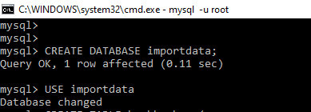

2. Buat table **buahbuahan**dengan ketentuan seperti berikut:

* Terdapat kolom id_buah int(10) primary key, nama_buah varchar (50) dan varietas_buah varchar(50)

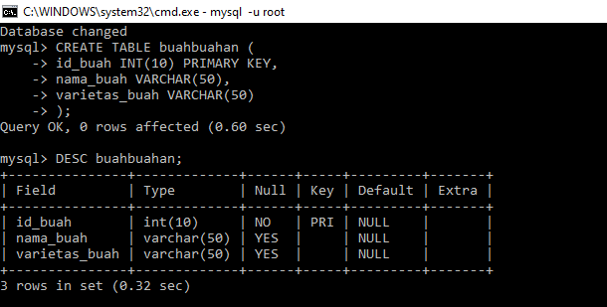

3. Import data dari file sql ke dalam table **buahbuahan**: [https://drive.google.com/file/d/1_lFGNXXiwakapzE44Exv-BfEXxokb8GS/view?usp=sharing](https://www.google.com/url?q=https://drive.google.com/file/d/1_lFGNXXiwakapzE44Exv-BfEXxokb8GS/view?usp%3Dsharing&sa=D&ust=1591370880954000)

